TRA IL DIRE E IL FARE | Titolo (Arial black corpo 24)
Invito al Sindaco della Città di Campagna  e al Sindaco delle Ragazze e dei Ragazzi | Sottotitolo (Arial black corsivo corpo 16)

Caro Sindaco della Città di Campagna e caro Sindaco delle Ragazze e dei Ragazzi, siamo gli alunni dell’ Istituto Comprensivo “E.Barretta” che partecipa a Scuole Aperte, con il laboratorio: “Alla ricerca delle radici perdute”.  Noi, dopo che abbiamo studiato e visitato, in particolare, il territorio delle Zone Alte del Comune di Campagna, siamo rimasti meravigliati per la presenza di una vecchia fontana in Serradarce, poco lontano da dove, ogni anno, nel mese di Agosto, andiamo con i nostri genitori per partecipare alla sagra del castrato.  Noi non avevamo mai “pensato” a questa fontana; invece, visitandola insieme ai nostri insegnanti e a delle persone del posto, tra cui l’architetto Gerardo Marzullo, abbiamo saputo tante cose.  Quasi certamente è stata costruita nel 1929 e ristrutturata ed inaugurata nel 1936.  Intorno a questa fontana si incontravano uomini che portavano ad abbeverare i loro animali, donne che venivano ad attingere l’acqua che ancora non c‘era nelle case o a lavare i panni e portavano con loro i bambini che inventavano giochi e imparavano i canti che le loro mamme intonavano mentre lavavano.  Ora la fontana è malata, perché sola e dimenticata; abbandonata da tanti anni si è molto danneggiata.  Non c’è più nessuno che si può servire di LEI e, perciò, è necessario che venga ristrutturata e riportata alla bellezza di un tempo. |  | 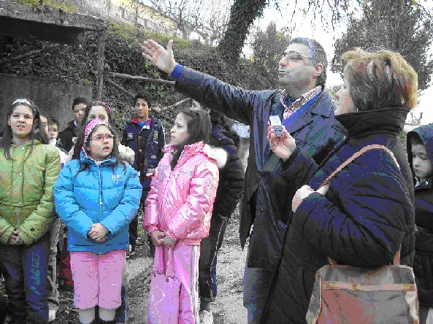
 |  | L’ architetto Gerardo Marzullo parla della fontana ai ragazzi
Tutto il gruppo del nostro laboratorio, dopo varie discussioni, ha deciso di adottarla e quindi di adoperarsi per il suo restauro ed il ripristino del luogo.

Al Sindaco della Città, conoscendo la sua sensibilità, chiediamo di aiutarci a realizzare questa “opera” tanto grande per noi.
Al Sindaco delle Ragazze e dei Ragazzi chiederemo di farsi promotore di questo progetto presso gli altri istituti, affinché un simbolico contributo possa far sentire protagonisti tutti noi.

Per discutere di ciò e sapere più notizie sulla vecchia fontana desidereremmo avervi tra noi, martedì 04/03/08, alle ore 16.00, nei pressi della Vecchia Fontana , in Serradarce.

Nell’attesa, infiniti saluti.

I partecipanti del laboratorio Scuole Aperte:
“Alla ricerca delle radici perdute”
dell’I.C. “E. Barretta” di Serradarce - Campagna (SA)

Progetto Scuole Aperte
Istituto Capofila: I.C. “G.Palatucci” – Quadrivio di Campagna (SA)
Gli alunni, vicino alla fontana malata
